|  |  |  |
| --- | --- | --- |
| ISAE-LOGO.png  **ISAE UNIVERSIDAD** | SISTEMA DE INFORMACIÓN  UNIDAD TÉCNICA DE EVALUACIÓN  **UNIVERSITY CHALLENGER** | SI-UTE |
| Páginas 17 |
| Fecha  29-6-2017 |

**CONTENIDO**

1. NOMBRE DE LA ACTIVIDAD
2. OBJETIVOS
3. FECHA
4. LUGAR
5. RESPONSABLES
6. PARTICIPANTES
7. ESPECTATIVAS INICIALES
8. LOGROS FINALES.
9. EVIDENCIAS DE LA ACTIVIDAD

|  |  |  |
| --- | --- | --- |
| ISAE-LOGO.png  **ISAE UNIVERSIDAD** | SISTEMA DE INFORMACIÓN  UNIDAD TÉCNICA DE EVALUACIÓN  **UNIVERSITY CHALLENGE** | Código SI-UTE |
| Páginas 17 |
| Fecha  29-6-2017 |

**1. NOMBRE DE LA ACTIVIDAD**

La actividad se denomina:

UNIVERSITY CHALLENGE BY ALLEGRO TOURS 2017.

|  |  |  |
| --- | --- | --- |
| ISAE-LOGO.png  **ISAE UNIVERSIDAD** | SISTEMA DE INFORMACIÓN  UNIDAD TÉCNICA DE EVALUACIÓN  **UNIVERSITY CHALLENGE** | SI-UTE |
| Páginas 17 |
| Fecha  29-6-2017 |

**2. OBJETIVOS**

**2.1 GENERALES:**

**Objetivo general:**

Lograr que estudiantes de ISAE sean elegidos para formar parte de los grupos seleccionados para que participen del concurso (reto) organizado por Allegro Tours.

**2.2 OBJETIVOS ESPECÍFICOS.**

1. Lograr inscripciones de estudiantes para que participen del concurso inter universitario.

2. Integrar a los estudiantes de ISAE en las actividades organizadas por la coordinación que tengan que ver con turismo.

3. Mantener al estudiante motivado y activo en diferentes actividades.

4. Integrar a los estudiantes en el concurso.

|  |  |  |
| --- | --- | --- |
| ISAE-LOGO.png  **ISAE UNIVERSIDAD** | SISTEMA DE INFORMACIÓN  UNIDAD TÉCNICA DE EVALUACIÓN  **UNIVERSITY CHALLENGE** | SI-UTE |
| Páginas 17 |
| Fecha  29-6-2017 |

**3.1 Actividades:**

Divulgación del concurso (reto) visitando los diferentes salones durante el mes de mayo y junio. Se visitaron los salones en compañía de personal de allegro tours. Se colocaron anuncios y banner informativo sobre la actividad.

Se logró motivar a los estudiantes con las visitas a los grupos para que participaran en el evento denominado conversatorio que se dio en el auditorio piso 7 de la Universidad Latina para el día 29 de junio.

|  |  |  |
| --- | --- | --- |
| ISAE-LOGO.png  **ISAE UNIVERSIDAD** | SISTEMA DE INFORMACIÓN  UNIDAD TÉCNICA DE EVALUACIÓN  **UNIVERSITY CHALLENGE** | SI-UTE |
| Páginas 17 |
| Fecha  29-06-2017 |

**4. RESPONSABLES**

5.1 Los responsables de la actividad son los siguientes:

Organizadores agencia de viajes Allegro tours.

Mgter. Linabell Graell coordinadora de turismo.

**5. PARTICIPANTES**

De la actividad participaron:

.

Mgter. Linabell Graell, Coordinadora de Turismo.

Estudiantes de ISAE Universidad grupos #15 Y #16.

|  |  |  |
| --- | --- | --- |
| ISAE-LOGO.png  **ISAE UNIVERSIDAD** | SISTEMA DE INFORMACIÓN  UNIDAD TÉCNICA DE EVALUACIÓN  **UNIVERSITY CHALLENGE** | SI-UTE |
| Páginas 17 |
| Fecha  29-6-2017 |

**6. EXPECTATIVAS DE LA ACTIVIDAD**

* Lograr que nuestro estudiantes sean elegidos para participar del concurso inter universitario
* Conocer sobre las pautas para participar del concurso.
* Motivar al estudiante de ISAE que participe del reto.
* Que nuestros estudiantes estén dentro de los tres primeros lugares.

|  |  |  |
| --- | --- | --- |
| ISAE-LOGO.png  **ISAE UNIVERSIDAD** | SISTEMA DE INFORMACIÓN  UNIDAD TÉCNICA DE EVALUACIÓN  **UNIVERSITY CHALLENGE** | SI-UTE |
| Páginas 17 |
| Fecha  29-6-2017 |

**7. DESCRIPCIÓN DE LA ACTIVIDAD:**

Se asistió la Universidad Latina el 29 de junio en horario de 9:00am a 1:20 pm piso 7 salón de conferencias, para participar del conversatorio organizado por Allegro tours en donde se explicara las pautas a seguir para los que participarán del reto. Las conferencias se dieron en marco a los temas sobre millenials la generación que redefine la industria del turismo. Las empresas que participaron como patrocinadores fueron las siguientes: COPA AIR LINES, SABRE, DOLLAR RENT A CAR, HOTEL MILA PANAMA, ATP. Todas estas empresas llevaron a a un representante que dictó una conferencia motivacional e informativa de a qué se dedica cada empresa y el éxito de cada una de ellas. El público en general que en su mayoría eran estudiantes de turismo.

El concurso University Challenge se basa en desarrollar 5 nuevos destinos turísticos, la dinámica es que el estudiante que se inscribió vía electrónica recibirá un cuestionario de 7 preguntas a su dirección de correo electrónico, las cuales debe contestar y de todos los cuestionarios revisados por los organizadores del concurso se elegirán los 25 participantes para el reto. De ISAE universidad asistieron 7 estudiantes del grupo #15 y #16.

Al cierre del programa se rifaron algunos premios y bolsas de patrocinadores con obsequios, también se rio un fin de semana en hotel resort de la localidad.

|  |  |  |
| --- | --- | --- |
| ISAE-LOGO.png  **ISAE UNIVERSIDAD** | SISTEMA DE INFORMACIÓN  UNIDAD TÉCNICA DE EVALUACIÓN  **UNIVERSITY CHALLENGE** | SI-UTE |
| Páginas 17 |
| Fecha  29-6-2017 |

**8. LOGROS FINALES:**

* Promover a IASE Universidad como universidad activa.
* Buena imagen y proyección de la carrera de turismo.
* motivar a los estudiantes a que se sientan identificados con la universidad.
* Se inscribieron 8 estudiantes en el reto.

|  |  |  |
| --- | --- | --- |
| ISAE-LOGO.png  **ISAE UNIVERSIDAD** | SISTEMA DE INFORMACIÓN  UNIDAD TÉCNICA DE EVALUACIÓN  **UNIVERSITY CHALLENGE** | SI-UTE |
| Páginas 17 |
| Fecha  29-6-2017 |

1. **ELEMENTOS COMPLEMENTARIOS DE LA ACTIVIDAD.**

Presentación de universidades participantes.

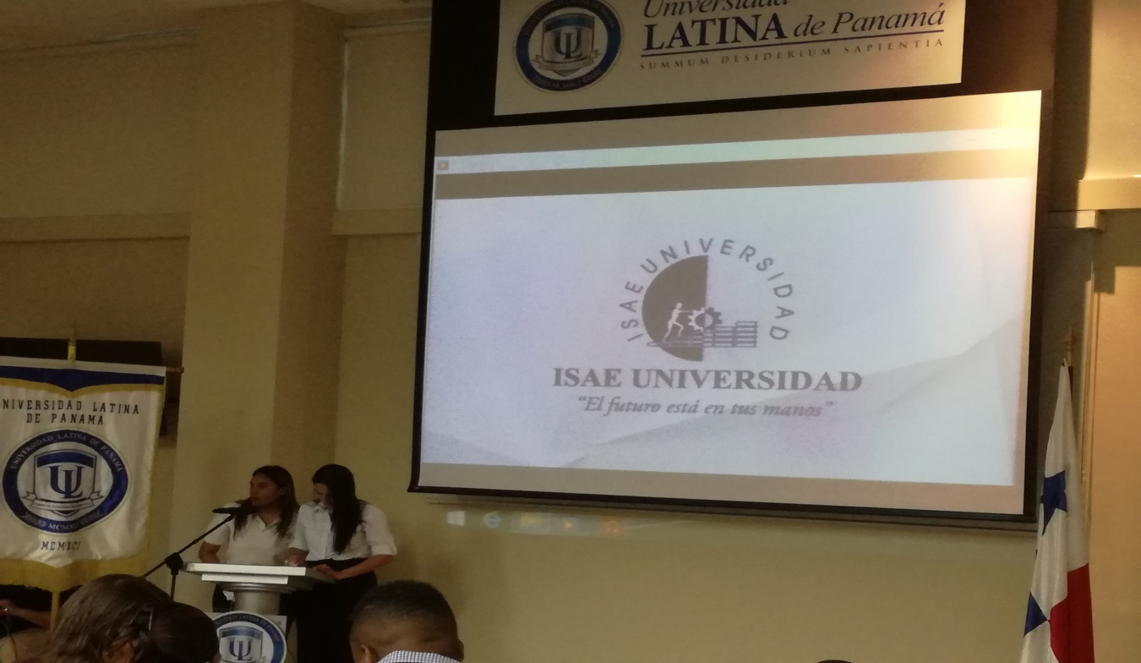

|  |  |  |
| --- | --- | --- |
| ISAE-LOGO.png  **ISAE UNIVERSIDAD** | SISTEMA DE INFORMACIÓN  UNIDAD TÉCNICA DE EVALUACIÓN  **UNIVERSITY CHALLENGE** | SI-UTE |
| Páginas 17 |
| Fecha  29-6-2017 |

Patrocinadores del concurso.

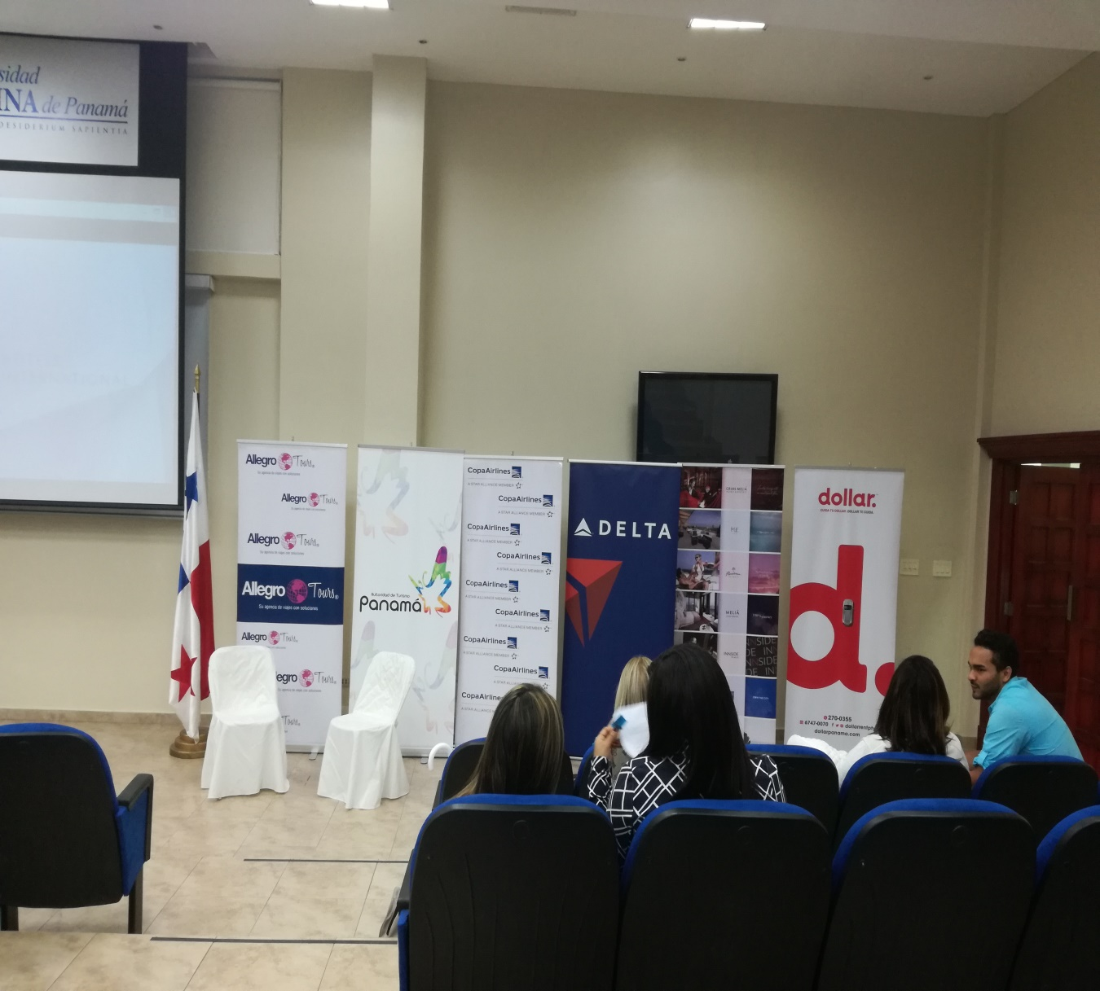

|  |  |  |
| --- | --- | --- |
| ISAE-LOGO.png  **ISAE UNIVERSIDAD** | SISTEMA DE INFORMACIÓN  UNIDAD TÉCNICA DE EVALUACIÓN  **UNIVERSITY CHALLENGE** | SI-UTE |
| Páginas 17 |
| Fecha  29-6-2017 |

UDI. Universidad participante.

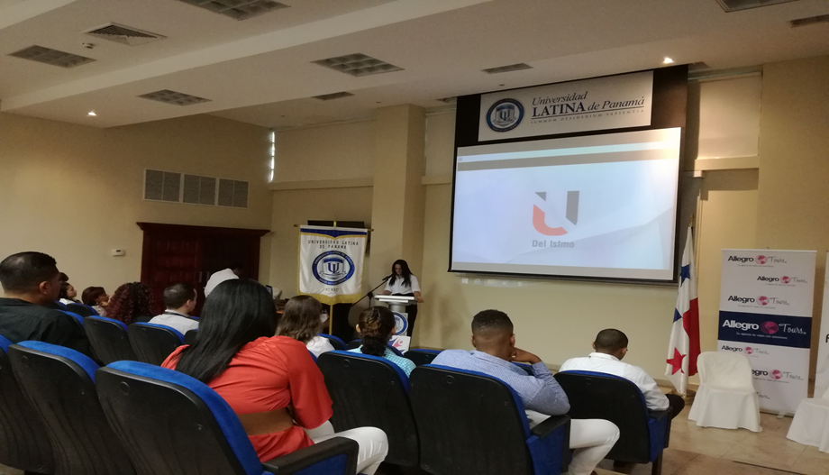

|  |  |  |
| --- | --- | --- |
| ISAE-LOGO.png  **ISAE UNIVERSIDAD** | SISTEMA DE INFORMACIÓN  UNIDAD TÉCNICA DE EVALUACIÓN  **UNIVERSITY CHALLENGE** | SI-UTE |
| Páginas 17 |
| Fecha  29-6-2017 |

Universidad participante. UDI.

AETUR – Universidad de Panamá.

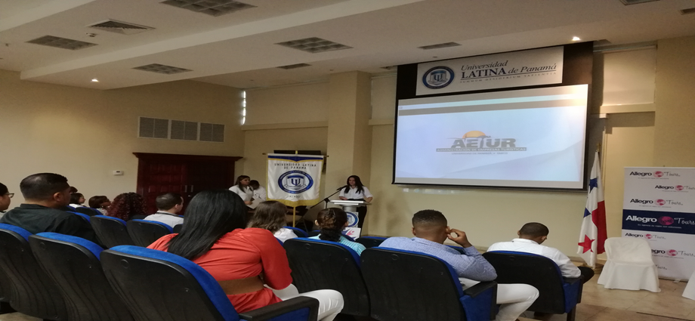

|  |  |  |
| --- | --- | --- |
| ISAE-LOGO.png  **ISAE UNIVERSIDAD** | SISTEMA DE INFORMACIÓN  UNIDAD TÉCNICA DE EVALUACIÓN  **UNIVERSITY CHALLENGE** | SI-UTE |
| Páginas 17 |
| Fecha  29-6-2017 |

UIP. Universidad Participante.

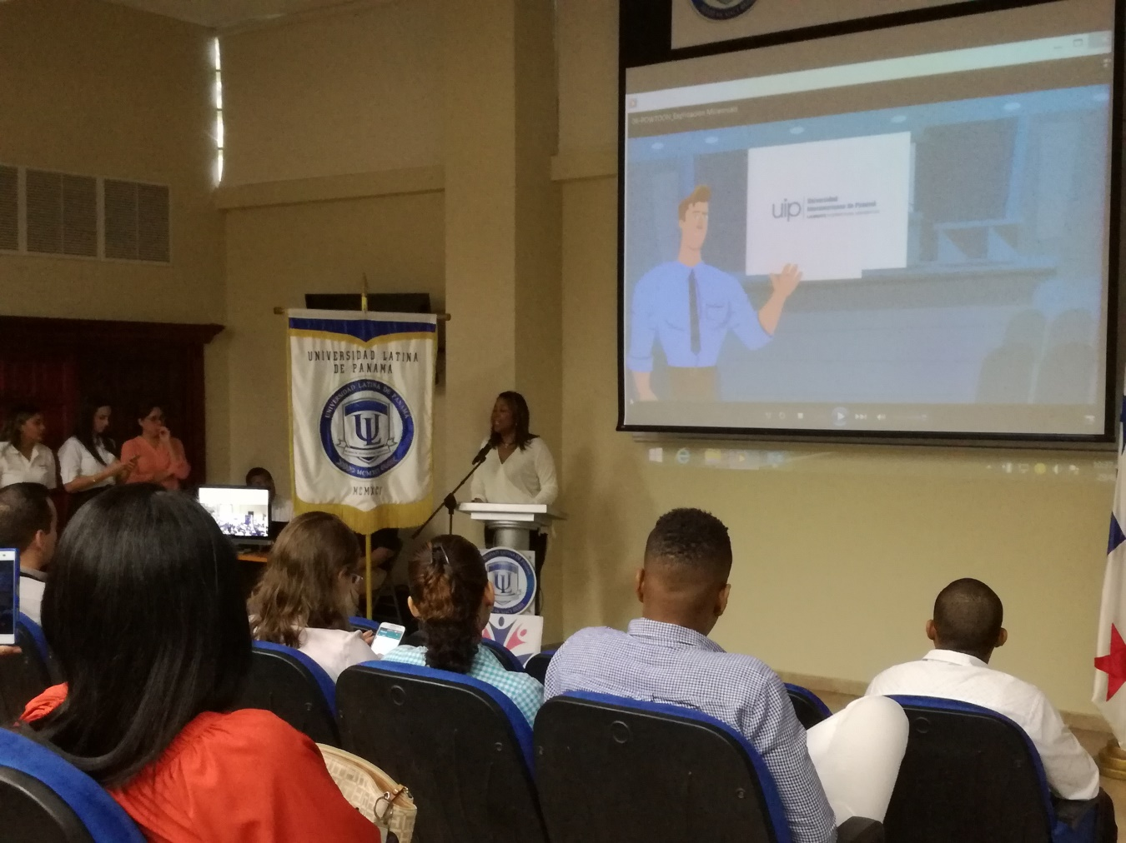

|  |  |  |
| --- | --- | --- |
| ISAE-LOGO.png  **ISAE UNIVERSIDAD** | SISTEMA DE INFORMACIÓN  UNIDAD TÉCNICA DE EVALUACIÓN  **UNIVERSITY CHALLENGE** | SI-UTE |
| Páginas 17 |
| Fecha  29-6-2017 |

Palabras por personal de Allegro Tours.

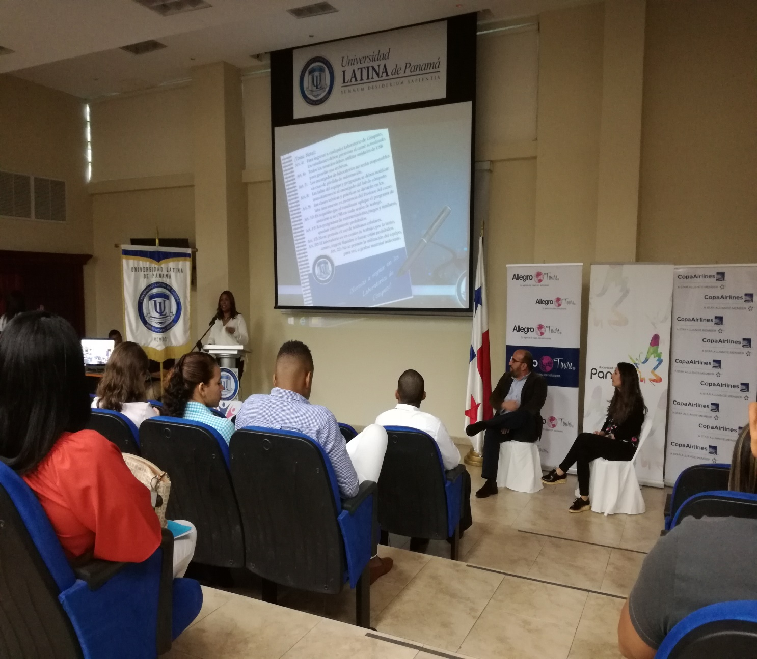

|  |  |  |
| --- | --- | --- |
| ISAE-LOGO.png  **ISAE UNIVERSIDAD** | SISTEMA DE INFORMACIÓN  UNIDAD TÉCNICA DE EVALUACIÓN  **UNIVERSITY CHALLENGE** | SI-UTE |
| Páginas 17 |
| Fecha  29-6-2017 |

Conferencia representante de la empresa SABRE.

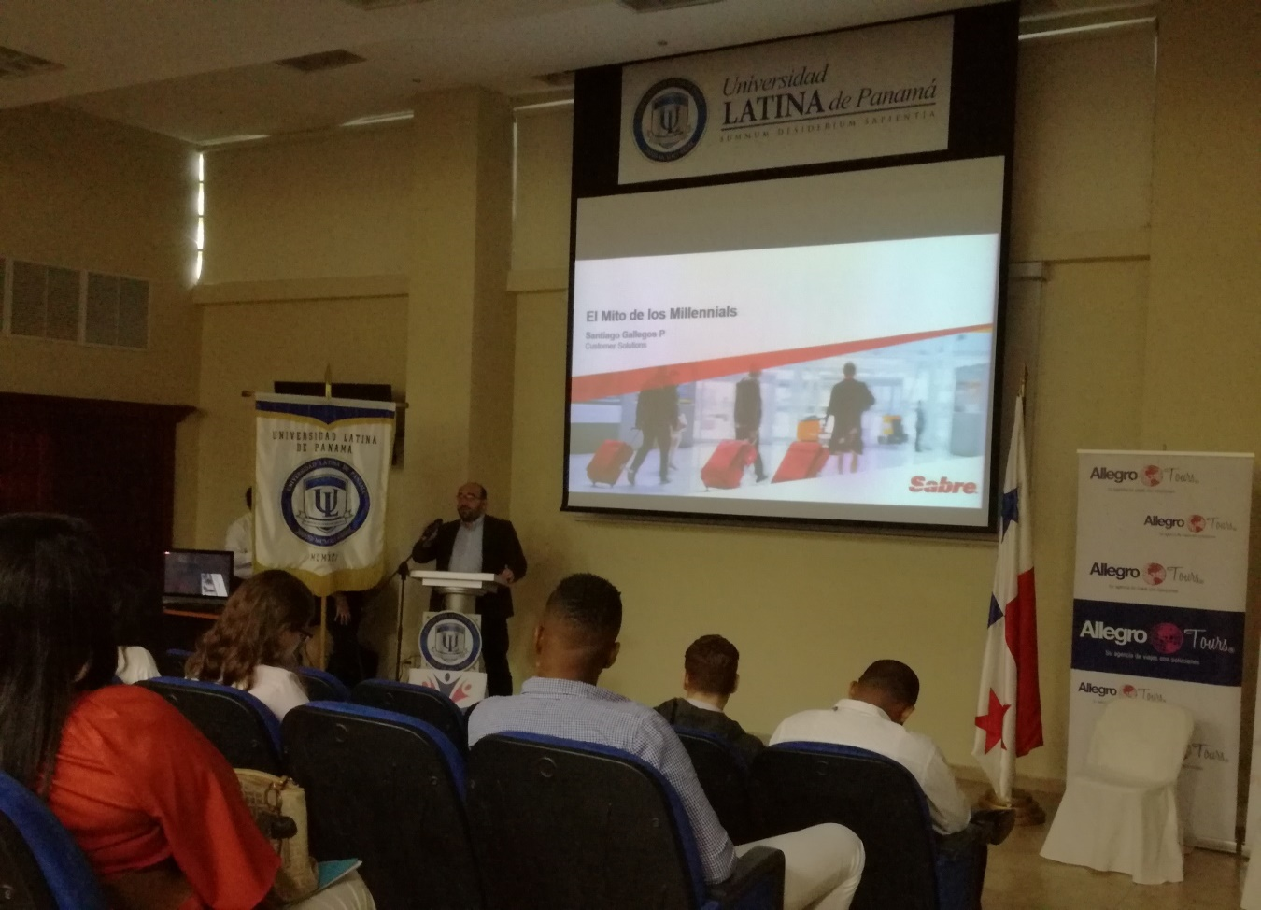.

|  |  |  |
| --- | --- | --- |
| ISAE-LOGO.png  **ISAE UNIVERSIDAD** | SISTEMA DE INFORMACIÓN  UNIDAD TÉCNICA DE EVALUACIÓN  **UNIVERSITY CHALLENGE** | SI-UTE |
| Páginas 17 |
| Fecha  29-6-2016 |

Conferencia empresa Dollar rent a car.

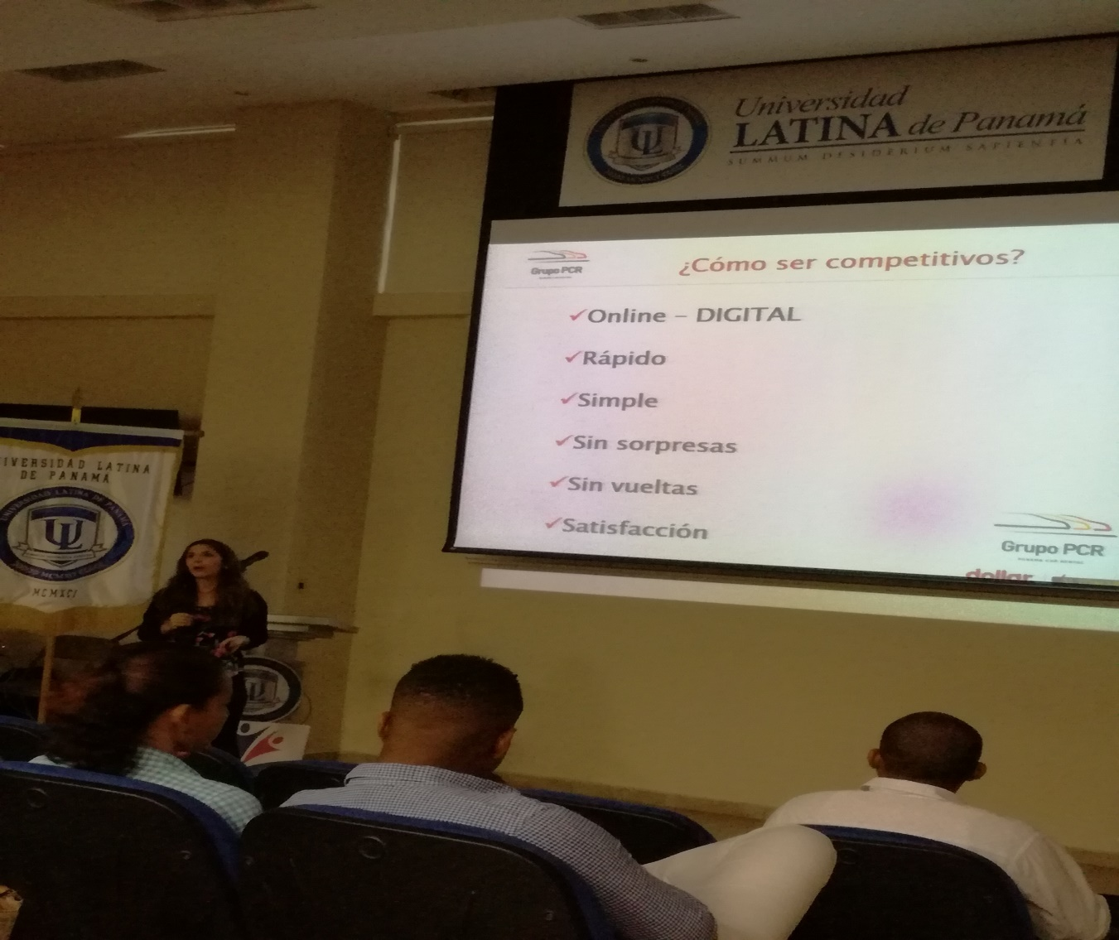

|  |  |  |
| --- | --- | --- |
| ISAE-LOGO.png  **ISAE UNIVERSIDAD** | SISTEMA DE INFORMACIÓN  UNIDAD TÉCNICA DE EVALUACIÓN  **UNIVERSITY CHALLENGE** | SI-UTE |
| Páginas 17 |
| Fecha  29-6-2016 |

Cierre del evento con charla motivacional.

